Муниципальное бюджетное общеобразовательное учреждение
«Лицей №145» Авиастроительного района г. Казани

ФОРМИРОВАНИЕ ИНФОРМАЦИОННОЙ КОМПЕТЕНЦИИ У ОБУЧАЮЩИХСЯ ОСНОВНОЙ ШКОЛЫ НА УРОКАХ ИСТОРИИ И ВО ВНЕКЛАССНОЙ ДЕЯТЕЛЬНОСТИ

Представление педагогического опыта работы учителя истории
I квалификационной категории Федотовой Анастасии Юрьевны

Казань – 2015.
Содержание

1. Актуальность педагогического опыта.
2. Теоретическая база опыта.
3. Описание педагогического опыта.
4. Результативность опыта.
5. Приложение:
- Диплом лауреата I Всероссийского инновационного общественного конкурса на лучший учебник, учебное пособие и монографию (2014 г.);
- Диплом победителя Международного фестиваля педагогического мастерства «Аксиус» (2013 г.);
- Учебно-тематический план элективного курса «Научно-исследовательская работа и ее составные части»;
- Диплом III степени III Ежегодного Международного детского фотоконкурса равных возможностей «Мир глазами детей» (2013 г.);
- Диплом II степени Республиканского молодежного конкурса «Попади в историю!» среди учащихся средних общеобразовательных учреждений Республики Татарстан (2014 г.);
- Диплом II степени Регонального телевизионного конкурса «Полет мысли», посвященного 100-летию со дня начала Первой мировой войны (2014 г.);
- Диплом победителя конкурса сочинений «Казань. Авиация. Люди, судьбы», проводимого КАПО им. С.П. Горбунова (2014 г.);
- Диплом II степени конкурса «Казанский федеральный университет: вчера, сегодня, завтра», посвященного 2010-летию вуза.
Актуальность педагогического опыта
Формирование в России постиндустриального общества выдвинуло новые задачи в развитии исторического и обществоведческого образования. Согласно «Федеральному государственному образовательному стандарту среднего (полного) высшего образования» в процессе освоения обучающимися основной образовательной программы формируются предметные, метапредметные и личностные результаты обучения. Среди них не последнюю роль играют такие результаты обучения «Истории», как предмета:
- предметные - «развитие умений искать, анализировать, сопоставлять и оценивать содержащуюся в различных источниках информацию о событиях и явлениях прошлого и настоящего, способностей определять и аргументировать своё отношение к ней»;
- метапредметные - «умение создавать, применять и преобразовывать знаки и символы, модели и схемы для решения учебных и познавательных задач», «формирование и развитие компетентности в области использования информационно-коммуникационных технологий – ИКТ»;
- личностные - «развитие эстетического сознания через освоение художественного наследия народов России и мира, творческой деятельности эстетического характера».
Объединяющим элементом вышеприведенных требований ФГОС ООО и нового типа общества является информация во всех ее проявлениях – слово, текст, графическое изображение, аудио или видео материалы. В информационном / постиндустриальном обществе деятельность, как отдельных людей, так и коллективов все в большей степени зависит от их информированности и способности эффективно использовать имеющуюся информацию. Известно, что прежде чем предпринять какие-либо действия, необходимо провести большую работу по сбору и переработке информации, ее осмыслению и анализу и, наконец, отысканию наиболее рационального решения. Для этого требуются навыки работы с большими объемами разнотипной информации.
Основным способом развития таких способностей, на мой взгляд, является складывание информационной компетентности у обучающихся. Это нашло отражение в моей методической теме «Формирование информационной компетентности у обучающихся основной школы на уроках истории и во внеклассной деятельности».
Цель: подготовка учащихся к повседневной жизни в условиях информационного общества через освоение предмета «История».
Задачи:
- научить обучающихся классифицировать различные источники информации;
- сформировать умения и навыки извлечения, интерпретации и передачи информации из различных источников, применяя ИКТ;
- развивать нравственно-эстетическое и ценностно-ориентированное сознание у обучающихся через освоение духовного наследия;
- активизировать творческую и научно-исследовательскую деятельность через развитие информационной компетенции.

Теоретическая база опыта
Проблему формирования информационной компетентности у обучающихся основной школы можно рассмотреть в двух плоскостях – теоретической и методологической.
Прежде всего, необходимо изучить теоретическую базу вопроса.
По определению Г.К. Селевко, информационная компетентность – это ключевая суперкомпетентность человека XXI века, важный инструмент будущей профессиональной деятельности нынешних школьников.
Информационная компетенция по-разному раскрывается в психолого-педагогических источниках, но к наиболее значительным ее элементам относят: знание и использование рациональных методов поиска и сохранения информации; владение навыками работы с разными видами источников информации и электронной информацией в том числе; умение получать информацию в Internet; владение навыками использования информационных технологий в учебном процессе.
Для решения данной проблемы – формирование информационной компетенции - я применяю технологию развивающего обучения (Д.Б. Эльконин и В.В. Давыдов). Под развивающим обучением понимается новый, активно - деятельностный способ обучения, идущий на смену иллюстративно-объяснительному. Основная роль учителя в процессе развивающего обучения – организация учебной деятельности ученика, направленной на формирование познавательной самостоятельности, развитие и формирование способностей, идейных и нравственных убеждений, активной жизненной позиции.
Развивающее обучение осуществляется в форме вовлечения учащегося в различные виды деятельности, которые проходят в сотрудничестве со взрослыми, в совместном поиске, когда ребенок не получает готовых знаний, а напрягает свой ум и волю.
Что касается внеурочной деятельности, то здесь важную роль играет развивающее обучение с направленностью на развитие творческих качеств личности (И.П. Волков, И.П. Иванов). Содержанием данной системы обучения является приобщение школьников к многообразию творческой деятельности с выходом на готовый продукт. Согласно И.П. Иванову, учащиеся на средней и старшей ступенях обучения должны принимать участие в литературных, театральных мероприятиях, выполнять творческие проекты, исследовательские работы, писать литературные и художественные сочинения.
Для работы с визуальными источниками следует обратиться к достижениям в области методологии истории, а именно к семиотике культуры – научной дисциплины о коммуникативных системах и знаках, используемых в процессе общения. С точки зрения Ю.М. Лотмана, символы представляют собой один из наиболее устойчивых элементов культурного континуума. Причем наиболее привычное представление о символе связано с идеей некоторого содержания, которое, в свою очередь, служит планом выражения для другого, как правило, культурно более ценного, содержания. В процессе творчества то, что выступает как символ, в читательском восприятии реализуется как реминисценция, поскольку процессы творчества и восприятия противонаправлены: в первом окончательный текст является итогом, во втором - отправной исходной точкой.
Согласно французскому философу Р. Барту, любое изображение несет в себе различные варианты сообщений. Вариативность прочтений не произвольна; она зависит от различных типов знания, проецируемых на изображение (знания, связанные с нашей повседневной практикой, национальной принадлежностью, культурным, эстетическим уровнем) и поддающихся классификации. Оказывается, что изображения могут быть по-разному прочитаны несколькими разными субъектами, и эти субъекты могут без труда сосуществовать в одном индивиде. Таким образом, изображение есть некоторая конструкция, образованная знаками, извлекаемыми из разных пластов нашего культурного опыта. Исходя из этого, Кнабе Г.С. выделяет некоторые свойства «знака»:
- знак возникает, и первое время функционирует в рамках ограниченной социокультурной группы;
- знак может быть датирован, он обнаруживает связь с определенной исторической эпохой, временем и читаться через ассоциации с ними;
- культурный и общественный опыт, на основе которого человек переживает знак, постоянно меняется;
- знак объединяет в себе объективную картину мира и личные переживания.
Можно сделать вывод, что любая знаковая система, любое «изображение» (в широком смысле этого слова) могут быть прочитаны как текст, исходя из социального и культурного опыта каждого «читателя».

Описание педагогического опыта
Определив теорию и методологию работы, необходимо проанализировать возможности реализации данных знаний на практике, то есть в процессе педагогической деятельности.
Особенность уроков истории заключается в том, что содержание курсов изначально опирается на работу с различными носителями информации (историческими документами, воспоминаниями, мемуарной литературой, нормативно-правовыми актами, визуальными источниками, Интернет – ресурсами и др.).
Не секрет, что значительная часть современных школьников живет в пространстве «экранной культуры», где наиболее привычным способом получения информации является ее просмотр на экране телевизора или компьютера. В этих условиях на помощь учителю приходят мультимедиа-технологии.
На уроках истории различные источники информации могут служить:
- основным источником знаний – заменяет устное лекционное изложение темы учителем или первоначальное ознакомление с ней по учебнику, работа строится вокруг источника информации;
- дополнительным источником – учащиеся знакомятся с темой частично по источнику информации, частично по рассказу учителя или учебнику;
- иллюстрацией рассказа учителя или текста учебника - источник информации призван наглядно подтвердить слова учителя или положения учебника.
Использование художественных визуальных материалов на уроках истории должно способствовать не только развитию образного восприятия прошлого, но и формированию навыков критического мышления и соотнесения получаемой с экрана информации с научно обоснованными знаниями, приобретенными на уроках истории.
Чтобы выполнить задание после просмотра картины, фильма, разбора схемы, текста учащийся начинает искать слова, подходящие предложения, отражающие его видение темы. В ответах проявляется логическое мышление, воспроизводится логика изложения материала, художественного описания (поиск выразительных литературных средств, эпитетов, метафор, сравнений). Учитель может видеть движение мысли ученика от восприятия до отражения исторического или обществоведческого материала в процессе применения наглядных пособий. Управление на этой основе познавательной деятельностью в обучении создает дополнительные возможности умственного развития учащихся.
Следовательно, образное мышление становится ведущим звеном в познавательной деятельности, способствует проявлению творчества и формированию научно-исследовательской культуры.
В ходе урочной деятельности выполняются различные задания в виде:
- классификации источников и выявления их типо – видовых особенностей;
- анализа текста, подготовки вопросов и проведения дискуссии по его содержанию;
- заполнения аналитических таблиц, схем, графиков, мини-проектов;
- анализа визуальных источников - предлагается ученикам «оживить» картину, скульптуру, совершить виртуальную экскурсию по городу, дворцу, историческим местам, проложить маршрут по карте, а потом описать результат, проработав исторические детали;
- презентаций по различным историческим проблемам (например, презентации по истории Великой Отечественной войны в 11 классе – «”Ночные ведьмы”: женщины на войне» или в 10 классе по культуре - «Мода и быт в Средние века и эпоху Возрождения»).
Чередование различных видов деятельности и способов работы с информацией позволяет активизировать различные каналы восприятия, способствует повышению внимания и росту активности учащихся на уроке, снижает утомляемость.
Таким образом, на уроках истории применяются проблемные, поисково-исследовательские, проектные, творческие, общенаучные, а так же здровьесберегающие методы и приемы. Безусловно, этот список нельзя назвать полным, так как в процессе профессионального развития и работы с разными детьми и классами, педагог всегда находится в поиске.

Результативность опыта
Важным показателем качества усвоения знаний учащихся на уроках является единый государственный экзамен - ЕГЭ. Средний балл выпускников МБОУ «Лицей №145» по истории в 2014 году составил 53, что превышает средние показатели качества по Российской Федерации (46,2) и Республике Татарстан (50,1). О довольно высоком интересе к предмету «История» говорит и тот факт, что среди моих выпускников есть студенты, которые продолжили образование на гуманитарных факультетах вузов, в том числе и на историческом направлении.
Так как наш лицей имеет физико-математический профиль, бывает не менее важно, а иногда и достаточно трудно заинтересовать учащихся предметом на уроках и тем более во внеурочной деятельности.
Для успешной творческой деятельности обучающихся я сочетаю в своей педагогической работе три важных элемента:
- Научно-исследовательская деятельность самого педагога;
- Теоретико-методологическая подготовка обучающихся;
- Исследовательская деятельность обучающихся.
Чтобы развивать творческую исследовательскую деятельность обучающихся, учитель и сам должен обладать такими умениями, принимать активное участие в различных конференциях и конкурсах как сугубо педагогического, так и общеисторического характера.
После защиты кандидатской диссертации научная деятельность была продолжена. Только за 2011–2014 гг. было принято участие в 4 международных и всероссийских конференциях, по результатам которых выпускались сборники, кроме того опубликовано 3 статьи в научных журналах.
В 2013 г. по итогам многолетних исследований вышла в свет монография «Помощь голодающему населению ТАССР советскими и иностранными организациями в 1921 - 1923 гг.», которая была отмечена Дипломом лауреата в I Всероссийском инновационном общественном конкурсе на лучший учебник, учебное пособие и монографию - 2014 г. (Приложение 1)
Как педагог я продолжаю свое профессиональное развитие, участвуя в конкурсах, грантах, конференциях, распространяя педагогический опыт:
- «Наш лучший учитель - 2011» (победитель);
- «Учитель цифрового века», 2011-2012, 2013-2014 (сертификат);
- Региональная дистанционная конференция «Мобильная среда обучения и современное образование», 2013 (сертификат);
- Международный фестиваль педагогического мастерства «Аксиус», 2013 (диплом победителя с публикацией материалов на Интернет - странице) (Приложение 2);
- Семинар «Современные тенденции преподавания обществознания и истории», 2013 (сертификат);
- Межрегиональный методический семинар «Актуальные вопросы подготовки к ЕГЭ и ГИА-9 по истории и обществознанию в 2014 г.», 2014 (сертификат);
- Международная научно-практическая конференция «Поликультурное образовательное пространство Поволжья: интеграция регионального и международного опыта», 2014 (сертификат и публикация);
- Всероссийский фестиваль «Презентация к уроку» на сайте «Учителям», 2014 (диплом с публикацией материалов на Интернет - странице).
- Разработка вместе с коллегами 10-минутного блока «Ордена и медали Великой Отечественной войны», 2014 (Поклонимся великим тем годам. К 70-летию победы: учебно-методическое пособие для учащихся. Казань, 2014. С.122 – 126).
Однако на практике невозможно вести какую-то исследовательскую деятельность с обучающимися, если они не имеют четкого представления о структуре научной работы, ее методах, специфике.
С целью познакомить обучающихся с принципами научной работы был создан элективный курс «Научно-исследовательская работа и ее составные части», который в 2011 – 2012 учебном году посещали не только ученики, занимавшиеся гуманитарными исследованиями, но и те, кто работал в области точных и естественных наук (Приложение 3). По следам элективного курса был создан виртуальный факультатив «Написание научных работ по гуманитарным предметам» в пространстве Электронного образования Республики Татарстан. В 2014 г. в процессе прохождения курсовой подготовки на элективный курс была написана положительная рецензия кандидатом педагогических наук, доцентом кафедры педагогики Института психологии и образования КФУ Сибгатуллиной Т.В.
Передо мной стоит задача организовать внеурочную деятельность таким образом, чтобы каждый ребёнок имел возможность раскрыть все свои таланты. Несмотря на то, что я учитель истории, вместе с детьми мы и рисуем, и пишем стихи, и ставим исторические сценки. Поэтому и разнообразен спектр конкурсов, в которых обучающиеся в последующем принимают участие. Так, вместе с Малышевым Антоном мы рисовали. В результате он стал лауреатом I степени во Всероссийском литературно-творческом конкурсе «Линия образа» проекта «Созвездие талантов». В последующем применение своих творческих способностей ученик нашел в фотографии, в 2013 г. заняв III место в номинации «Путешествия» Международного детского фотоконкурса равных возможностей «Мир глазами детей» (Приложение 4). Надо отметить, что мои фотографии, представленные на конкурс, тоже принадлежат его перу или фотоаппарату.
С Гагариной Аленой мы писали малую прозу. Пришлось долго убеждать ученицу писать не в стол, а попробовать свои силы в конкурсе. Алена стала сначала лауреатом I степени заочного Всероссийского литературно-творческого конкурса «Золотое перо», а потом лауреатом конференции «Юный исследователь» в рамках Российского летнего оздоровительного интеллектуально-творческого турнира «Созвездие талантов» (2012 г.). С Гилметдиновой Алиной все было по-другому. Она с удовольствием писала стихи и рассылала их на разные конкурсы. Стихотворение, написанное к 200-летию Отечественной войны 1812 г., было отмечено Почетной грамотой Всероссийского школьного Интернет - конкурса «Бородино глазами юного поколения». После Всероссийского молодежного конкурса художественного слова «Война пером» Казанского федерального университета 2012 г. получила еще и публикацию. В этот же сборник вошло эссе об Отечественной войне другого ученика - Низаева Романа. Радость детей была неописуема, когда им вручили не только стандартные дипломы, но и книги с их опубликованными работами. Участие в данном конкурсе стало для моих учеников регулярным. И Алина, и Рома были отмечены дипломами и в 2014 г. С подрастающим поколением готовим новые работы для конкурса уже в этом 2015 г. Сотрудничество с Институтом международных отношений, истории и востоковедения КФУ продолжается в рамках участия в Республиканском молодежном конкурсе «Попади в историю!». За период 2011 – 2014 гг. лицейская команда «Фавориты» успела занять весь пьедестал (Приложение 5). Детям особенно нравится этот конкурс, потому что в нем можно показать не только свои знания истории, но и проявить свои актерские творческие способности в ходе исторической реконструкции.
Мои ученики принимают ежегодное участие в предметных олимпиадах как школьного, муниципального, так и республиканского, всероссийского уровня. 2011 – 2012 учебный год стал очень успешным для учеников, участвовавших во Всероссийской заочной олимпиаде «Познание и творчество». Хусаинов Эмиль, Куликов Александр стали лауреатами осеннего тура, Эмиль в весенней сессии – призером (III место). В 2012 г. Эмиль стал победителем городской дистанционной олимпиады «Всезнайка» среди учеников 8 класса, в 2014 г. – призером Всероссийского познавательного турнира «Осенний марафон», участником полуфинала и финала I Республиканской игры «Умники и умницы». Сертификат об участии Эмиль получал из рук самого Вяземского Юрия Павловича. Данный сертификат является уникальным, так как Юрий Павлович оставил автограф, подписав его своей настоящей фамилией – Симонов.
Среди учеников 9 классов Григорьев Дмитрий занял III место на Межрегиональной предметной олимпиаде КФУ по истории России в 2012 г.
На протяжении нескольких лет мои ученики принимают активное участие в Общероссийских предметных олимпиадах «Олимпус» и «Мультитест».
В 2014 г. с ученицами 11 классов Гильмановой Дианой и Калацкой Екатериной в первый раз попробовали свои силы в Межрегиональной олимпиаде школьников «Культура разных поколений, эпох и народов». Опыт оказался очень успешным, так как девочкам удалось занять II и III места. Надеюсь, в этом году вырастить достойную смену в лице учениц 10 класса.
Научно-исследовательская работа по гуманитарным предметам, и по истории в частности, имеет определенную специфику – работа очень кропотливая, длительная, предполагает посещение библиотек и архивов, где не всегда есть современная литература. Это очень часто отпугивает учащихся. Поэтому я обычно прибегаю к так называемым «малым формам» - небольшим творческим исследованиям и эссе.
В 2013 г. с Садыковой Зилей, заинтересовавшейся работами Барта Р., для Общелицейской научно-практической конференции «Шаг в науку» сделали исследовательский доклад на тему «Образ Джоконды в современной массовой культуре» и получили диплом II степени.
В прошлом году с Хусаиновым Эмилем мы продолжили сотрудничество уже в исследовательской сфере, подготовив на районный краеведческий конкурс «Личность в истории города» экскурсию на тему «Казань литературная». Заняв III место, мы не остановились на достигнутом, продолжили участие на уровне города в конкурсе юных экскурсоводов в рамках проекта «Казань – город сердца моего» и заняли II место.
Так как я работаю в лицее, профиль которого физико-математический, то и работу свою должна строить так, чтобы заинтересовать всех учащихся, а не только гуманитариев. Несколько лет подряд мы принимаем командное участие в Региональном телевизионном конкурсе «Полет мысли» КНИТУ – КАИ. Главная тема конкурса меняется каждый год и не всегда носит чисто исторический характер. Например, в 2013 г. конкурс был посвящен проблеме искусственного разума. Абрукова Лиза с исследованием «Может ли машина мыслить?», посвященным тесту Алана Тьюринга, заняла III место. В 2014 г. темой конкурса стала Первая мировая война. Для эссе предлагались такие темы, как «Забытые герои Первой мировой войны» про летчиков, «Первая мировая война: масштабное столкновение военно-политических блоков Европы или поворотное событие в истории многих народов или государств?», «Первая мировая война: историческая случайность или историческая неизбежность?». Куликов Саша («Первая мировая война: масштабное столкновение военно-политических блоков Европы или поворотное событие в истории многих народов или государств?») в сложной борьбе занял II место (Приложение 6). В процессе подготовки к конкурсу школьники одними из первых посетили выставку о Первой мировой войне в Национальном музее республики Татарстан и удостоились исключительной возможности не только потрогать, но и примерить экспонаты на себе. Кроме того, участники конкурса получили практический опыт создания видеофильма о том, почему они участвуют в этом конкурсе.
В прошлом году в процессе подготовки к конкурсу сочинений на тему «Казань. Авиация. Люди. Судьбы» от КАПО им. Горбунова Малышев Антон открылся для меня снова, с другой стороны (Приложение 7). Антон сделал небольшое исследование о Нонне Орешиной, женщине, которая очень мечтала стать летчиком, а стала «небесным корреспондентом» и писателем. Свои работы она посвятила авиации. Данное исследование началось случайно, с личного опыта от авиации и полетов (отец - пилот сверхлегкой авиации, который с детства брал сына в небо, сейчас Антон и сам является пилотом.), с впечатлений самого ученика от встречи с Нонной Орешиной на мероприятии, посвященном 90-летию планерного спорта. Конкурс же появился позднее. Зато, когда творческая работа выполняется не механически, а затрагивает струны души, она и получается очень интересной, запоминающейся. При вручении дипломов и подарков директором по персоналу КАПО им. Горбунова было сказано очень много прекрасных слов в адрес и ученика, и учителя.
В октябре 2014 г. Хусаинов Эмиль стал призером конкурса «Казанский федеральный университет: вчера, сегодня, завтра», посвященного 210-летию вуза, с эссе на тему «Роль Казанского императорского университета в формировании культурного пространства Казани XIX века» (Приложение 8).
Работа в этом направлении не закончилась. Есть еще множество конкурсов, в которых мы уже поучаствовали и ждем результатов, и множество конкурсов, в которых дети с радостью примут участие в скором времени.
Далеко не все мои выпускники, настоящие и будущие, будут историками или поступят на гуманитарные факультеты вузов. Таких студентов только двое на сегодняшний день. Остальные пошли в технические вузы, они станут инженерами, учеными, архитекторами, будут строить самолеты, дома, делать научные открытия. И все же, благодаря урочной и внеурочной деятельности по истории, «физики» стали немного «лириками». Хочется верить, что искра, которую мы зажгли в душах учеников, не погаснет. И значит путь, которым я иду, - правильный.

ПРИЛОЖЕНИЕ

Приложение 1
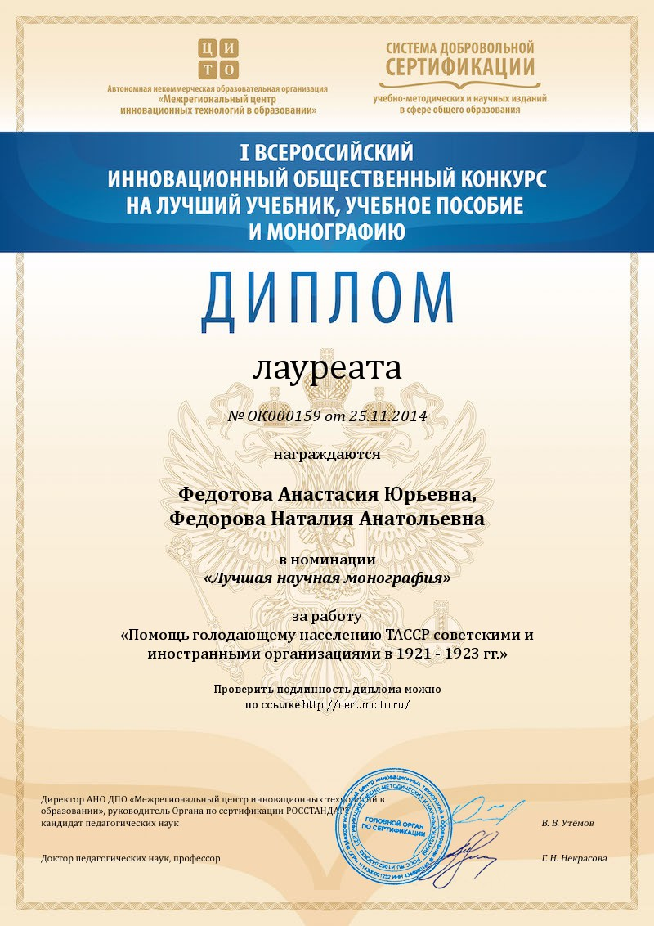

Приложение 2
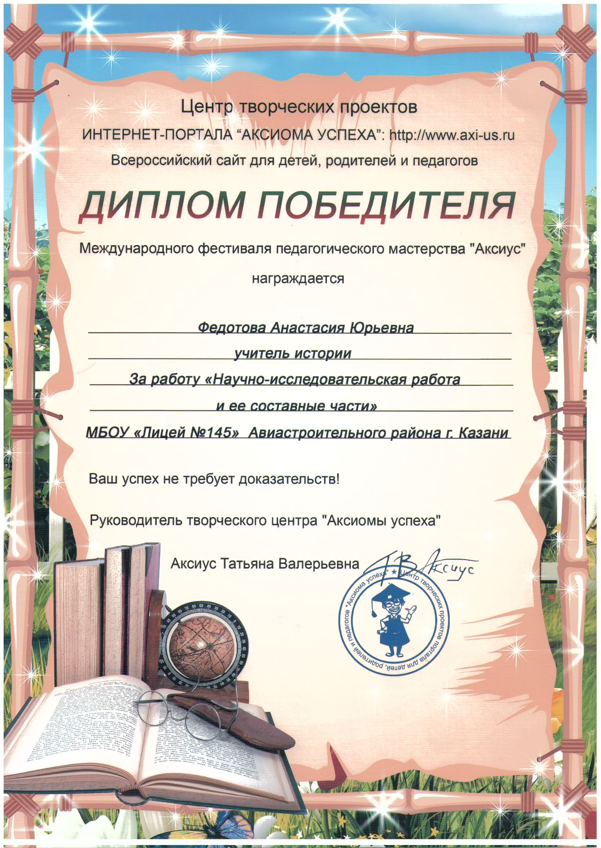

Приложение 3
Учебно-тематический план элективного курса
«Научно-исследовательская работа и ее составные части»

№ | Тема | Основные вопросы | Самостоятельная работа учащихся
Раздел I. Составные части научного исследования (8 ч.)
1 | Научная работа и ее составные части. | - Научно-исследовательская работа (НИР) как творческий процесс.  - Введение.  - Центральная часть.  - Заключение.  - Список используемых источников и литературы | Выбрать тему проектной работы
2 | Введение. Постановка цели и задач научного исследования | - Актуальность темы исследования.  - Постановка цели и задач  - Объект и предмет исследования  - Методы исследования | Формулирование основных элементов введения учащимися применительно к своим проектным работам
3 | Центральная часть научной работы | - Развернутое изложение полученных результатов НИР. | Выделение глав и параграфов в соответствии с поставленными целью и задачами
4 | Заключение. Подходы к компоновке итоговых выводов. | - Краткое изложение основных выводов  - Подходы к компоновке выводов | Обсуждение в группе планируемых результатов проектной работы
Раздел II. Алгоритм написания НИР (4 ч.)
5 | Алгоритм написания НИР | - Пошаговый алгоритм написания НИР | Составление графика работы и выделение хронологических рамок проекта
6 | План НИР как ее логическая структура | - Хронологические рамки проектной работы
Раздел III. Правила работы с источниками и литературой (6 ч.)
7 | Источники и научная литература | - Определение понятий «источник» и «научная литература» | Составить собственный список. Расширить список источников и литературы различными способами.
8 | Правила работы в библиотеке | - Алфавитный и систематический каталоги  - Способы расширения источниковой и историографической базы  - Интернет – ресурсы в помощь юному исследователю
9 | Классификация источников в социогуманитарных науках | - Типо-видовая классификация источников  - Основные методы работы с ними | Провести классификацию источников проектной работы
Раздел IV. Методы и формы научного познания (6 ч.)
10 | Общенаучные методы.  Формы научного познания | - Что такое «метод»  - Основные общенаучные методы  - Формы научного познания  - Особенность методов социогуманитарных наук  - Теоретические методы  - Эмпирические методы | Применение научных методов к проектам учащихся
11 | Методы социогуманитарных наук |  | Применение научных методов к проектам учащихся
12 | Теоретически и эмпирические методы |  | Применение научных методов к проектам учащихся
Раздел V. Научно-справочный аппарат (8 ч.)
13 | Научно-справочный аппарат | - Что такое научно-справочный аппарат  - Библиографические карточки | Заполнение библиографических карточек
14 | Библиографическая ссылка и ее виды | - Понятие «библиографическая ссылка»  - Виды ссылок: внутритекстовые, затекстовые, подстрочные | Составление различных видов библиографических ссылок
15 | Библиографические стандарты ГОСТ | Правила работы с ГОСТ | Применение стандартов ГОСТ к различным видам источников и литературы. Формирование списка использованных источников и литературы к своим проектным работам
16 | Список использованных источников и литературы | Структура списка использованных источников и литературы
Раздел VI. Оформление текста НИР (2 ч.)
17 | Оформление текста НИР | - Технические требования к оформлению текста  - Использование таблиц, рисунков и графиков в тексте  - Правила оформления цитат | Практическая работа по использованию различного рода иллюстративного материала
Раздел VII. Представление НИР (4 ч.)
18 | Тезисы НИР | - Правила написания тезисов  - Содержание текста выступления  - Временные рамки выступления  - Приемы представления результатов в ходе устного выступления | Составление примеров тезисов и устных выступлений по своим проектным работам
19 | Публичная защита НИР
Раздел VIII. (4 ч.)
20 | Зачет | Тестирование
21 | Конференция | Защита проектов

Приложение 4
Приложение 5
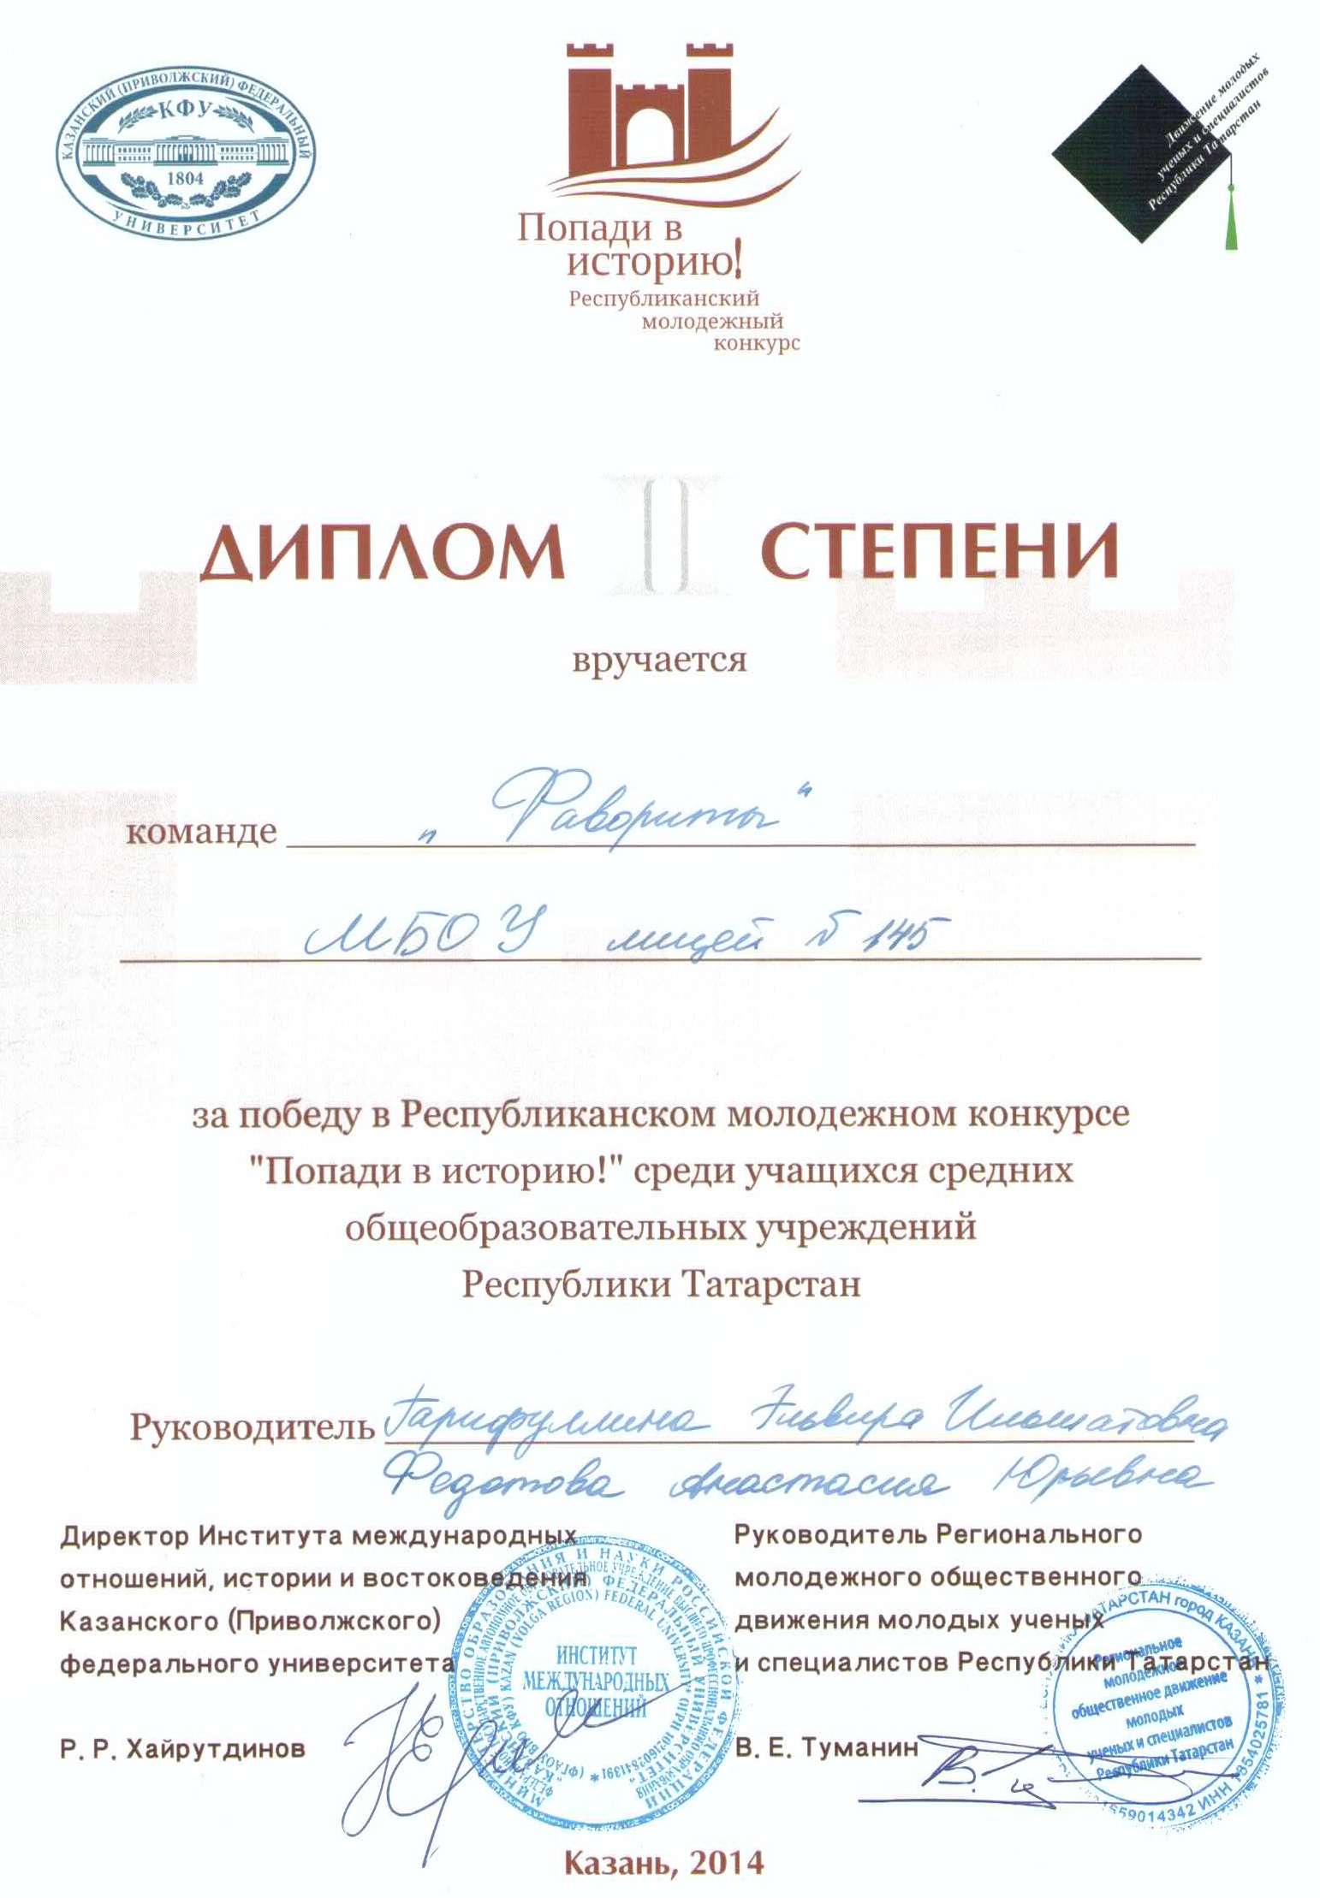

Приложение 6
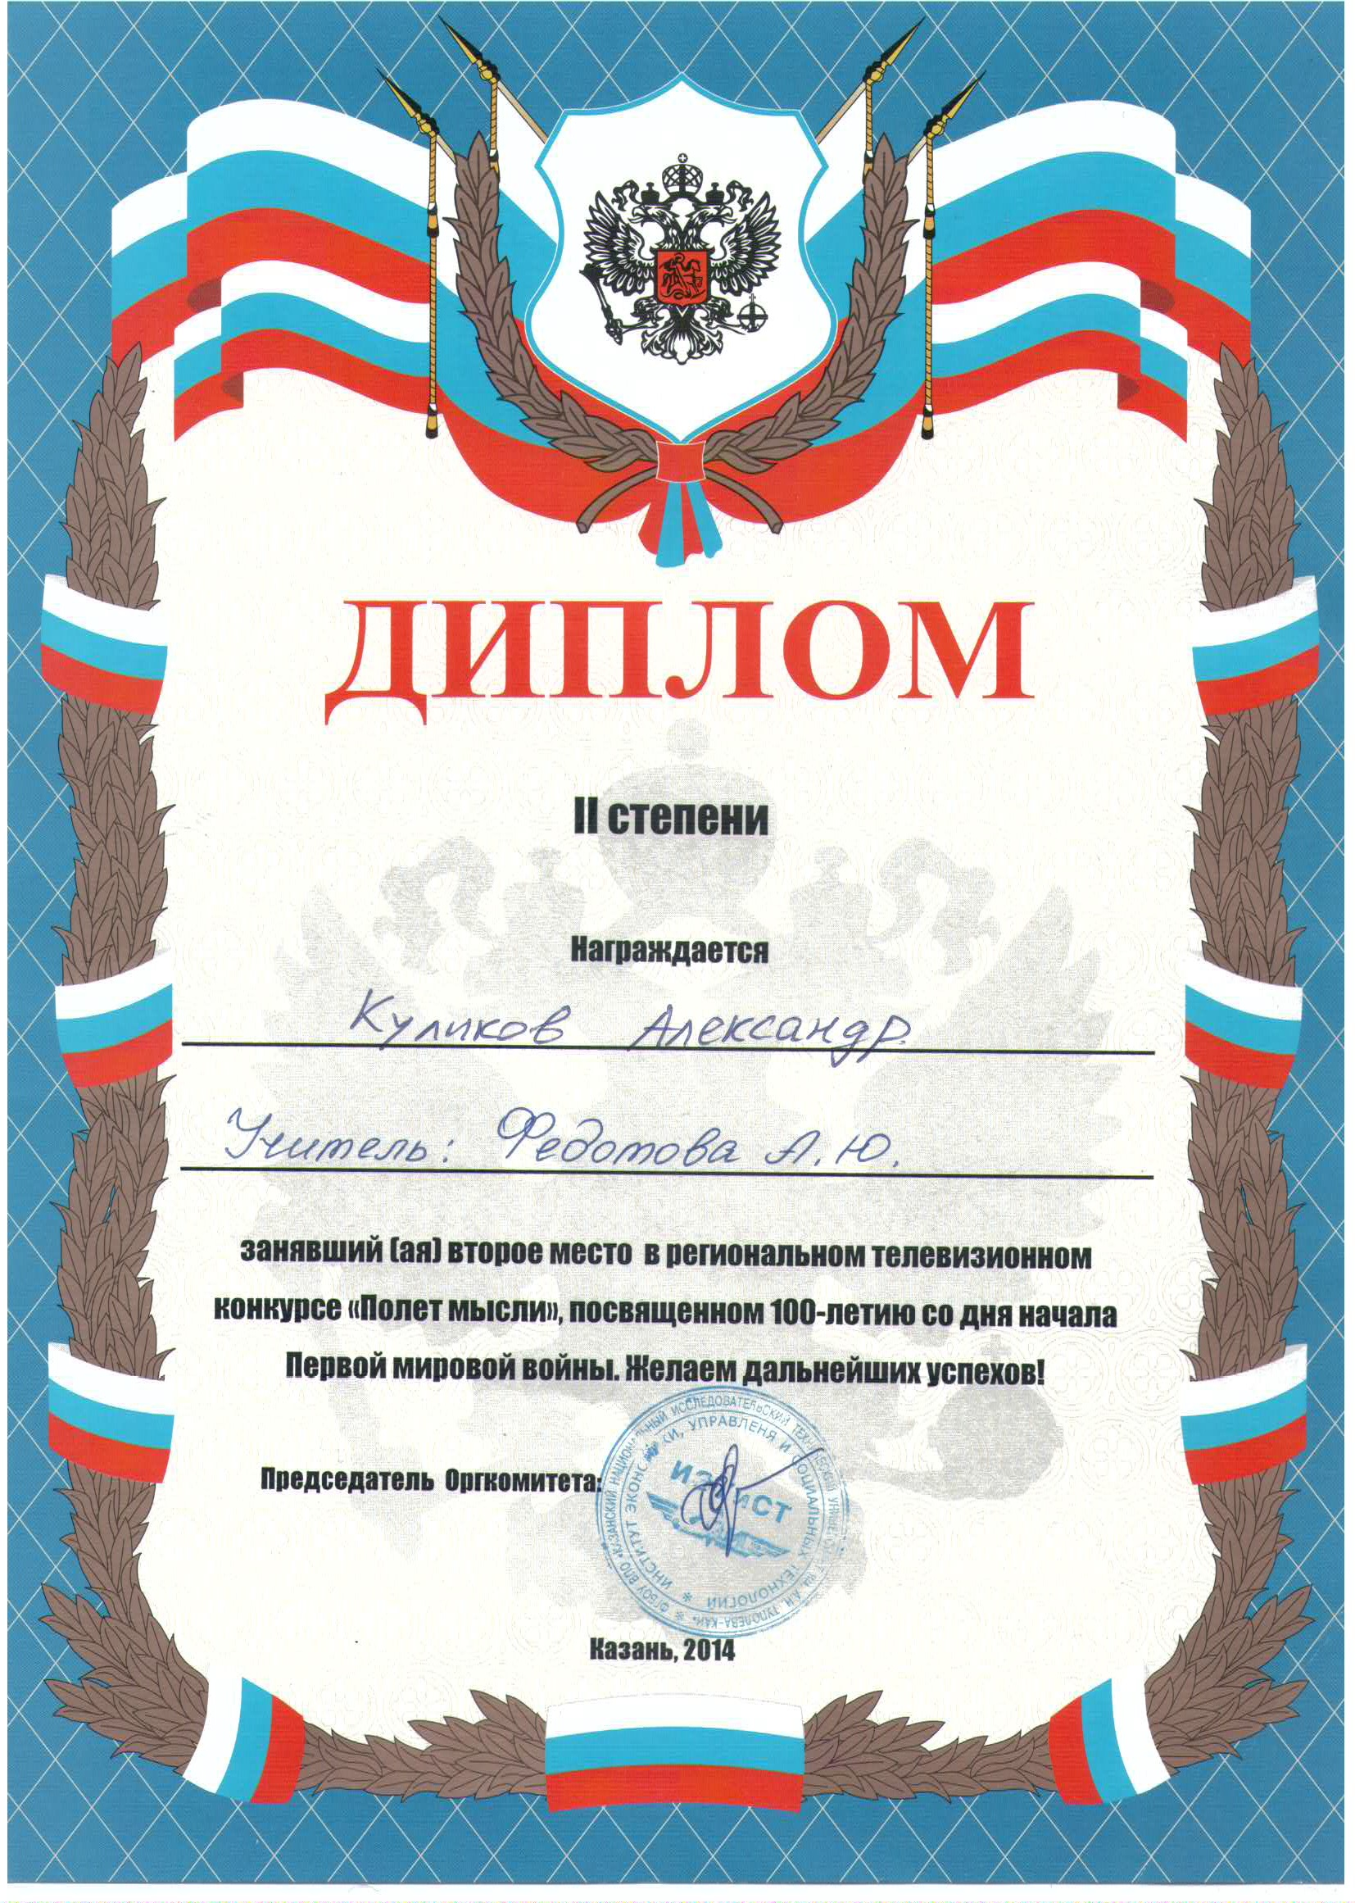

Приложение 7
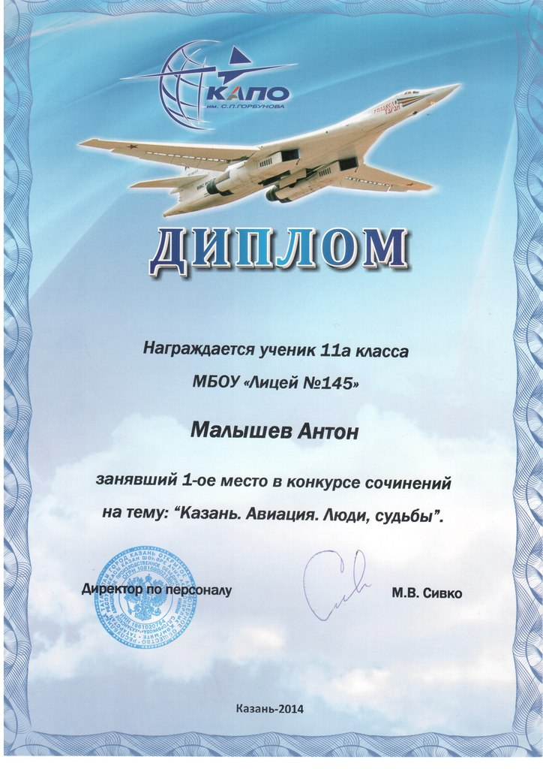

Приложение 8
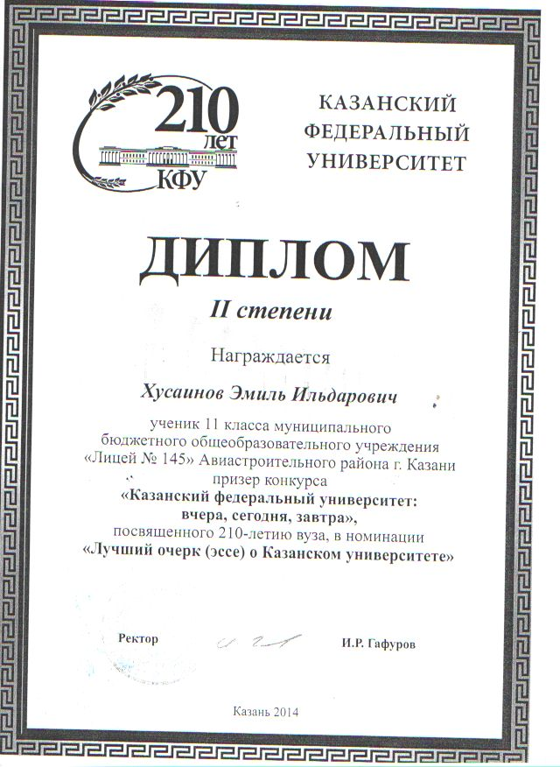

ФГОС ОО // Министерство образования и науки РФ – режим доступа: http://xn--80abucjiibhv9a.xn--p1ai/%D0%B4%D0%BE%D0%BA%D1%83%D0%BC%D0%B5%D0%BD%D1%82%D1%8B/2194/%D1%84%D0%B0%D0%B9%D0%BB/521/12.05.03-%D0%A4%D0%93%D0%9E%D0%A1.pdf (дата обращения: 15.01.2015).
Селевко Г.К. Педагогические технологии на основе информационно-коммуникативных средств. – М.: НИИ школьных технологий, 2005. – С.68.
Цит. по: Кучай А.В. Формирование информационной компетенции – одна из ведущих задач подготовки будущего учителя // Вектор науки ТГУ. – 2010. - №1 (1). – С.24.
Селевко Г.К. Современные образовательные технологии. – Народное образование, 1998.
Реминисценция - элемент художественной системы, заключающийся в использовании общей структуры, отдельных элементов или мотивов ранее известных произведений искусства на ту же (или близкую) тему.
Лотман Ю.М. Символ в системе культуры. – режим доступа http://www.philology.ru/literature1/lotman-92e.htm. (дата обращения 15.01.2015)
Барт Р. Риторика образа. – режим доступа http://libfl.ru/mimesis/txt/barthes4.php (дата обращения 15.01.2015)
Кнабе Г.С. Семиотика культуры: конспект учебного курса. – М.: Рос. гос. гуманит. ун-т, 2005. - С.37-42.

